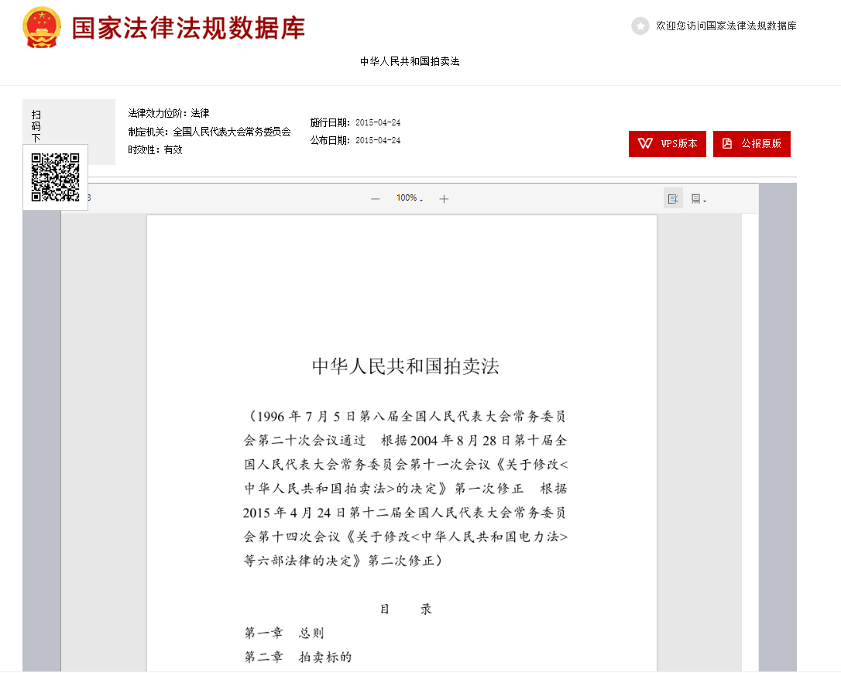
网站链接：
https://flk.npc.gov.cn/detail2.html?MmM5MDlmZGQ2NzhiZjE3OTAxNjc4YmY3YTQ0NDA3Yjc%3D

法律效力位阶：法律
制定机关：全国人民代表大会常务委员会
时效性：有效
施行日期：2015-04-24
公布日期：2015-04-24

中华人民共和国拍卖法
（1996年7月5日第八届全国人民代表大会常务委员会第二十次会议通过 根据2004年8月28日第十届全国人民代表大会常务委员会第十一次会议《关于修改<中华人民共和国拍卖法>的决定》第一次修正 根据2015年4月24日第十二届全国人民代表大会常务委员会第十四次会议《关于修改<中华人民共和国电力法>等六部法律的决定》第二次修正）

目 录
第一章 总则
第二章 拍卖标的
第三章 拍卖当事人
第一节 拍卖人
第二节 委托人
第三节 竞买人
第四节 买受人
第四章 拍卖程序
第一节 拍卖委托
第二节 拍卖公告与展示
第三节 拍卖的实施
第四节 佣金
第五章 法律责任
第六章 附则
第一章 总则
第一条 为了规范拍卖行为，维护拍卖秩序，保护拍卖活动各方当事人的合法权益，制定本法。
第二条 本法适用于中华人民共和国境内拍卖企业进行的拍卖活动。
第三条 拍卖是指以公开竞价的形式，将特定物品或者财产权利转让给最高应价者的买卖方式。
第四条 拍卖活动应当遵守有关法律、行政法规，遵循公开、公平、公正、诚实信用的原则。
第五条 国务院负责管理拍卖业的部门对全国拍卖业实施监督管理。
省、自治区、直辖市的人民政府和设区的市的人民政府负责管理拍卖业的部门对本行政区域内的拍卖业实施监督管理。
第二章 拍卖标的
第六条 拍卖标的应当是委托人所有或者依法可以处分的物品或者财产权利。
第七条 法律、行政法规禁止买卖的物品或者财产权利，不得作为拍卖标的。
第八条 依照法律或者按照国务院规定需经审批才能转让的物品或者财产权利，在拍卖前，应当依法办理审批手续。
委托拍卖的文物，在拍卖前，应当经拍卖人住所地的文物行政管理部门依法鉴定、许可。
第九条 国家行政机关依法没收的物品，充抵税款、罚款的物品和其他物品，按照国务院规定应当委托拍卖的，由财产所在地的省、自治区、直辖市的人民政府和设区的市的人民政府指定的拍卖人进行拍卖。
拍卖由人民法院依法没收的物品，充抵罚金、罚款的物品以及无法返还的追回物品，适用前款规定。
第三章 拍卖当事人
第一节 拍卖人
第十条 拍卖人是指依照本法和《中华人民共和国公司法》设立的从事拍卖活动的企业法人。
第十一条 企业取得从事拍卖业务的许可必须经所在地的省、自治区、直辖市人民政府负责管理拍卖业的部门审核批准。拍卖企业可以在设区的市设立。
第十二条 企业申请取得从事拍卖业务的许可，应当具备下列条件:
（一）有一百万元人民币以上的注册资本；
（二）有自己的名称、组织机构、住所和章程；
（三）有与从事拍卖业务相适应的拍卖师和其他工作人员；
（四）有符合本法和其他有关法律规定的拍卖业务规则；
（五）符合国务院有关拍卖业发展的规定；
（六）法律、行政法规规定的其他条件。
第十三条 拍卖企业经营文物拍卖的，应当有一千万元人民币以上的注册资本，有具有文物拍卖专业知识的人员。
第十四条 拍卖活动应当由拍卖师主持。
第十五条 拍卖师应当具备下列条件:
（一）具有高等院校专科以上学历和拍卖专业知识；
（二）在拍卖企业工作两年以上；
（三）品行良好。
被开除公职或者吊销拍卖师资格证书未满五年的，或者因故意犯罪受过刑事处罚的，不得担任拍卖师。
第十六条 拍卖师资格考核，由拍卖行业协会统一组织。经考核合格的，由拍卖行业协会发给拍卖师资格证书。
第十七条 拍卖行业协会是依法成立的社会团体法人，是拍卖业的自律性组织。拍卖行业协会依照本法并根据章程，对拍卖企业和拍卖师进行监督。
第十八条 拍卖人有权要求委托人说明拍卖标的的来源和瑕疵。
拍卖人应当向竞买人说明拍卖标的的瑕疵。
第十九条 拍卖人对委托人交付拍卖的物品负有保管义务。
第二十条 拍卖人接受委托后，未经委托人同意，不得委托其他拍卖人拍卖。
第二十一条 委托人、买受人要求对其身份保密的，拍卖人应当为其保密。
第二十二条 拍卖人及其工作人员不得以竞买人的身份参与自己组织的拍卖活动，并不得委托他人代为竞买。
第二十三条 拍卖人不得在自己组织的拍卖活动中拍卖自己的物品或者财产权利。
第二十四条 拍卖成交后，拍卖人应当按照约定向委托人交付拍卖标的的价款，并按照约定将拍卖标的移交给买受人。
第二节 委托人
第二十五条 委托人是指委托拍卖人拍卖物品或者财产权利的公民、法人或者其他组织。
第二十六条 委托人可以自行办理委托拍卖手续，也可以由其代理人代为办理委托拍卖手续。
第二十七条 委托人应当向拍卖人说明拍卖标的的来源和瑕疵。
第二十八条 委托人有权确定拍卖标的的保留价并要求拍卖人保密。
拍卖国有资产，依照法律或者按照国务院规定需要评估的，应当经依法设立的评估机构评估，并根据评估结果确定拍卖标的的保留价。
第二十九条 委托人在拍卖开始前可以撤回拍卖标的。委托人撤回拍卖标的的，应当向拍卖人支付约定的费用；未作约定的，应当向拍卖人支付为拍卖支出的合理费用。
第三十条 委托人不得参与竞买，也不得委托他人代为竞买。
第三十一条 按照约定由委托人移交拍卖标的的，拍卖成交后，委托人应当将拍卖标的移交给买受人。
第三节 竞买人
第三十二条 竞买人是指参加竞购拍卖标的的公民、法人或者其他组织。
第三十三条 法律、行政法规对拍卖标的的买卖条件有规定的，竞买人应当具备规定的条件。
第三十四条 竞买人可以自行参加竞买，也可以委托其代理人参加竞买。
第三十五条 竞买人有权了解拍卖标的的瑕疵，有权查验拍卖标的和查阅有关拍卖资料。
第三十六条 竞买人一经应价，不得撤回，当其他竞买人有更高应价时，其应价即丧失约束力。
第三十七条 竞买人之间、竞买人与拍卖人之间不得恶意串通，损害他人利益。
第四节 买受人
第三十八条 买受人是指以最高应价购得拍卖标的的竞买人。
第三十九条 买受人应当按照约定支付拍卖标的的价款，未按照约定支付价款的，应当承担违约责任，或者由拍卖人征得委托人的同意，将拍卖标的再行拍卖。
拍卖标的再行拍卖的，原买受人应当支付第一次拍卖中本人及委托人应当支付的佣金。再行拍卖的价款低于原拍卖价款的，原买受人应当补足差额。
第四十条 买受人未能按照约定取得拍卖标的的，有权要求拍卖人或者委托人承担违约责任。
买受人未按照约定受领拍卖标的的，应当支付由此产生的保管费用。
第四章 拍卖程序
第一节 拍卖委托
第四十一条 委托人委托拍卖物品或者财产权利，应当提供身份证明和拍卖人要求提供的拍卖标的的所有权证明或者依法可以处分拍卖标的的证明及其他资料。
第四十二条 拍卖人应当对委托人提供的有关文件、资料进行核实。拍卖人接受委托的，应当与委托人签订书面委托拍卖合同。
第四十三条 拍卖人认为需要对拍卖标的进行鉴定的，可以进行鉴定。
鉴定结论与委托拍卖合同载明的拍卖标的状况不相符的，拍卖人有权要求变更或者解除合同。
第四十四条 委托拍卖合同应当载明以下事项:
（一）委托人、拍卖人的姓名或者名称、住所；
（二）拍卖标的的名称、规格、数量、质量；
（三）委托人提出的保留价；
（四）拍卖的时间、地点；
（五）拍卖标的交付或者转移的时间、方式；
（六）佣金及其支付的方式、期限；
（七）价款的支付方式、期限；
（八）违约责任；
（九）双方约定的其他事项。
第二节 拍卖公告与展示
第四十五条 拍卖人应当于拍卖日七日前发布拍卖公告。
第四十六条 拍卖公告应当载明下列事项:
（一）拍卖的时间、地点；
（二）拍卖标的；
（三）拍卖标的展示时间、地点；
（四）参与竞买应当办理的手续；
（五）需要公告的其他事项。
第四十七条 拍卖公告应当通过报纸或者其他新闻媒介发布。
第四十八条 拍卖人应当在拍卖前展示拍卖标的，并提供查看拍卖标的的条件及有关资料。拍卖标的的展示时间不得少于两日。
第三节 拍卖的实施

第四十九条 拍卖师应当于拍卖前宣布拍卖规则和注意事项。
第五十条 拍卖标的无保留价的，拍卖师应当在拍卖前予以说明。
拍卖标的有保留价的，竞买人的最高应价未达到保留价时，该应价不发生效力，拍卖师应当停止拍卖标的的拍卖。
第五十一条 竞买人的最高应价经拍卖师落槌或者以其他公开表示买定的方式确认后，拍卖成交。
第五十二条 拍卖成交后，买受人和拍卖人应当签署成交确认书。
第五十三条 拍卖人进行拍卖时，应当制作拍卖笔录。拍卖笔录应当由拍卖师、记录人签名；拍卖成交的，还应当由买受人签名。
第五十四条 拍卖人应当妥善保管有关业务经营活动的完整账簿、拍卖笔录和其他有关资料。
前款规定的账簿、拍卖笔录和其他有关资料的保管期限，自委托拍卖合同终止之日起计算，不得少于五年。
第五十五条 拍卖标的需要依法办理证照变更、产权过户手续的，委托人、买受人应当持拍卖人出具的成交证明和有关材料，向有关行政管理机关办理手续。
第四节 佣金

第五十六条 委托人、买受人可以与拍卖人约定佣金的比例。
委托人、买受人与拍卖人对佣金比例未作约定，拍卖成交的，拍卖人可以向委托人、买受人各收取不超过拍卖成交价百分之五的佣金。收取佣金的比例按照同拍卖成交价成反比的原则确定。
拍卖未成交的，拍卖人可以向委托人收取约定的费用；未作约定的，可以向委托人收取为拍卖支出的合理费用。
第五十七条 拍卖本法第九条规定的物品成交的，拍卖人可以向买受人收取不超过拍卖成交价百分之五的佣金。收取佣金的比例按照同拍卖成交价成反比的原则确定。
拍卖未成交的，适用本法第五十六条第三款的规定。
第五章 法律责任
第五十八条 委托人违反本法第六条的规定，委托拍卖其没有所有权或者依法不得处分的物品或者财产权利的，应当依法承担责任。拍卖人明知委托人对拍卖的物品或者财产权利没有所有权或者依法不得处分的，应当承担连带责任。
第五十九条 国家机关违反本法第九条的规定，将应当委托财产所在地的省、自治区、直辖市的人民政府或者设区的市的人民政府指定的拍卖人拍卖的物品擅自处理的，对负有直接责任的主管人员和其他直接责任人员依法给予行政处分，给国家造成损失的，还应当承担赔偿责任。
第六十条 违反本法第十一条的规定，未经许可从事拍卖业务的，由工商行政管理部门予以取缔，没收违法所得，并可以处违法所得一倍以上五倍以下的罚款。
第六十一条 拍卖人、委托人违反本法第十八条第二款、第二十七条的规定，未说明拍卖标的的瑕疵，给买受人造成损害的，买受人有权向拍卖人要求赔偿；属于委托人责任的，拍卖人有权向委托人追偿。
拍卖人、委托人在拍卖前声明不能保证拍卖标的的真伪或者品质的，不承担瑕疵担保责任。
因拍卖标的存在瑕疵未声明的，请求赔偿的诉讼时效期间为一年，自当事人知道或者应当知道权利受到损害之日起计算。
因拍卖标的存在缺陷造成人身、财产损害请求赔偿的诉讼时效期间，适用《中华人民共和国产品质量法》和其他法律的有关规定。
第六十二条 拍卖人及其工作人员违反本法第二十二条的规定，参与竞买或者委托他人代为竞买的，由工商行政管理部门对拍卖人给予警告，可以处拍卖佣金一倍以上五倍以下的罚款；情节严重的，吊销营业执照。
第六十三条 违反本法第二十三条的规定，拍卖人在自己组织的拍卖活动中拍卖自己的物品或者财产权利的，由工商行政管理部门没收拍卖所得。
第六十四条 违反本法第三十条的规定，委托人参与竞买或者委托他人代为竞买的，工商行政管理部门可以对委托人处拍卖成交价百分之三十以下的罚款。
第六十五条 违反本法第三十七条的规定，竞买人之间、竞买人与拍卖人之间恶意串通，给他人造成损害的，拍卖无效，应当依法承担赔偿责任。由工商行政管理部门对参与恶意串通的竞买人处最高应价百分之十以上百分之三十以下的罚款；对参与恶意串通的拍卖人处最高应价百分之十以上百分之五十以下的罚款。
第六十六条 违反本法第四章第四节关于佣金比例的规定收取佣金的，拍卖人应当将超收部分返还委托人、买受人。物价管理部门可以对拍卖人处拍卖佣金一倍以上五倍以下的罚款。
第六章 附则
第六十七条 外国人、外国企业和组织在中华人民共和国境内委托拍卖或者参加竞买的，适用本法。
第六十八条 本法自1997年1月1日起施行。

